**YZM 2124**

Veri Yapıları

2021-2022 Bahar Dönemi

**ÖDEV # RAPORU**

Teslim Tarihi: 04.05.2022

Öğrenci Adı: Mehmet Ali ÇAKMAK

Öğrenci Numarası: 202803055

1. Giriş

Ödevin amacı ,kuyruk ve yığın yapılarını daha iyi anlamak ve kuyruk yapısından yığınlar oluşturmak ve daha sonrasında ise özyinelemeli fonksiyon kullanmaktır.

Giris kısmında bizi bir menü karşılıyor ve sayı ekleme çıkarma adımları var kullanıcı burada sayı ekleme yle istediği kadar sayı ekler ve daha sonra sayı çıkar dediğinde karşımıza istediğimiz veriler gelecektir

1. Geliştirme ve Çalıştırma Ortamları

Ödevi geliştirmek visual studio kullandım çünkü kolaylık ve kullanıcı dostu arayüzü sağlıyor.

1. Veri Yapıları ve Değişkenler

Ödevi geliştirmek için kullanılan değişkenler şunlardır sırasıyla

y değişkeni yığın değişkenidir

choose ve number değişkeni integer türündedir ve choose değişkeni ana menüdeki kullanıcı tarafından verilecek komutu belirliyor .Number ise kullanıcının ekleyeceği sayıları alması için kullanılır.

now_number integer türündedir . kullanıcıya kuyruğun uzunluğunu veren size metodunda önemli bir görevi vardır .

1. Program Akışı

Ödevin çalışma prensibi aynı şu şekilde sırasıyla gerçeklecektir.Aşağıda adım adım gösterceğim

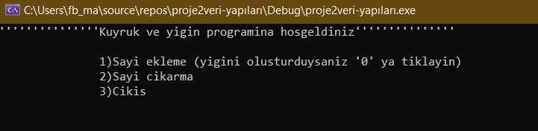

1.Adım :Kullanıcıyı bir menü kısmı karşılar buradan sayı ekleme seçeneği ile sayıları sırası ile ekleriz sayı çıkarma metodu ile sayıyı çıkarıp sonucu görürüz 3 e tıklayarak programdan çıkarız ve son olarak 0 a tıklayarak yığının son halini görebiliriz.

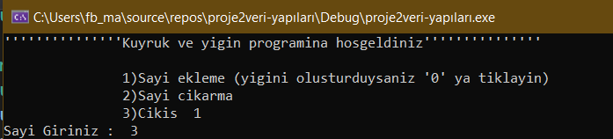

2.Adım: Kullanıcı 1 seçeneğine tıklayarak sayı ekleme yapılır sırasıyla istediğimiz sayıları ekliyoruz ben sırasıyla 3,1,7,4,8 ekliyorum.

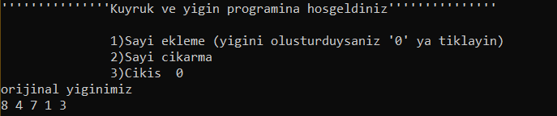

3.Adım: Kullanıcı sayıları ekledikten sonra orijinal yığını görmek için 0 a tıklar ve orijinal yığın gözükür.

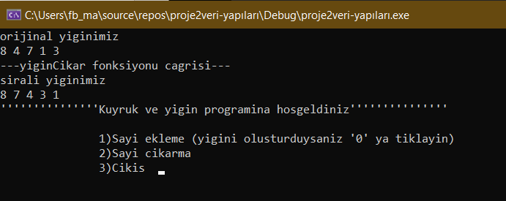

4.Adım :Kullanıcı 2 seceneğine tıklayarak sayı çıkarabilir ve aradaki farkı görebilir.

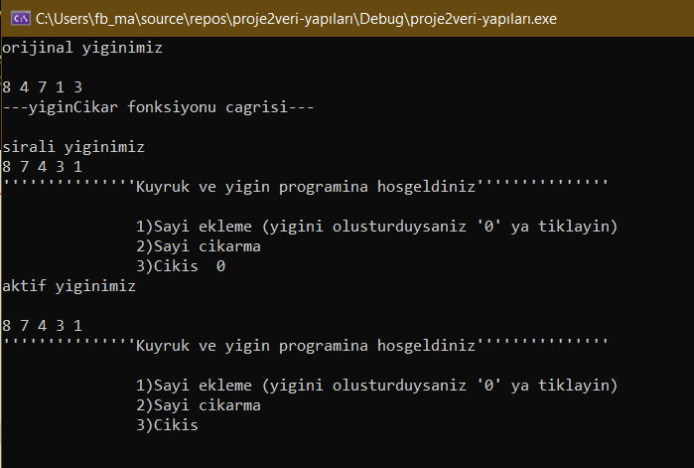

5.Adım: 0 a tıklayarak aktif yığını görebiliriz.

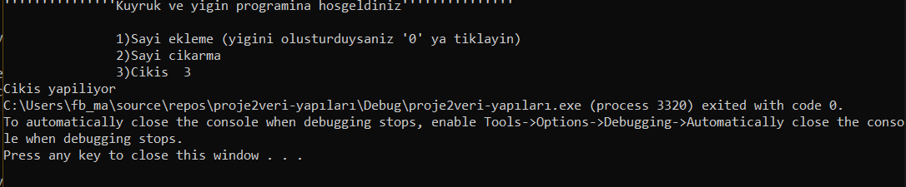

6.Adım: Son olarak 3 tıklayarak programdan çıkış yapıyoruz .

1. Sonuç

Bu ödevde öncelikle bağlantılı liste kullanarak bir kuyruk veri yapısı oluşturdum ardından tasarladığım kuyruk yapısını kullanarak bir yığın veri yapısı tasarladım. Son olarak özyinelemeli programla kullanarak yığının içerisinde bulunan veriler büyükten küçüğe sıraladım.

Bu Ödevde kullandığım veri yapıları ve özyinelemeli fonksiyonlar derste anlatılan konuları daha iyi pekişmesini sağladı ve daha iyi kavramamı sağladı.